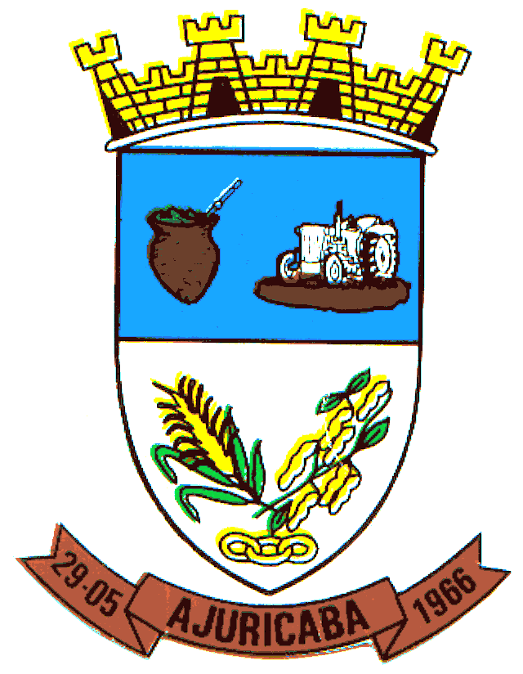
Município de Ajuricaba
ESTADO DO RIO GRANDE DO SUL

EDITAL Nº. 028/2021

“CONVOCA CANDIDATO APROVADO NO PROCESSO SELETIVO SIMPLIFICADO N° 002/2021 PARA ATENDER POR PRAZO DETERMINADO AS FUNÇÕES DE MÉDICO”
-.-.-.-.-.-.-.-.-.-.-.-.-.-.-.-.-.-.-.-.-.-.-.-.-.-.-.-.-.-.-.-.-.-.-.-.-.-.-.-

O PREFEITO MUNICIPAL DE AJUICABA, ESTADO DO RIO GRANDE DO SUL, no uso de suas atribuições legais, CONVOCA o candidato abaixo relacionado, classificado no Processo Seletivo Simplificado n° 002/2021, para atender por prazo determinado as funções de Médico, a comparecer na Secretaria Municipal de Administração, junto ao Setor de Pessoal, a fim de receber a relação de documentos necessários para a contratação, devendo ser entregue no prazo de 02 (dois) dias, a contar de 22 de março de 2021.
Não comparecendo o candidato convocado ou verificando-se o não atendimento das condições exigidas para a contratação, serão convocados os demais classificados, observando-se a ordem classificatória crescente.

DO CONVOCADO:
FUNÇÃO: MÉDICO
NOME | Nº DE INSCRIÇÃO
MARCO ANTÔNIO SCHRAIBER COLATO | 01

GABINETE DO PREFEITO MUNICIPAL DE AJURICABA/RS, 22 DE MARÇO DE 2021.

IVAN CHAGAS
Prefeito

Registre-se e Publique-se

